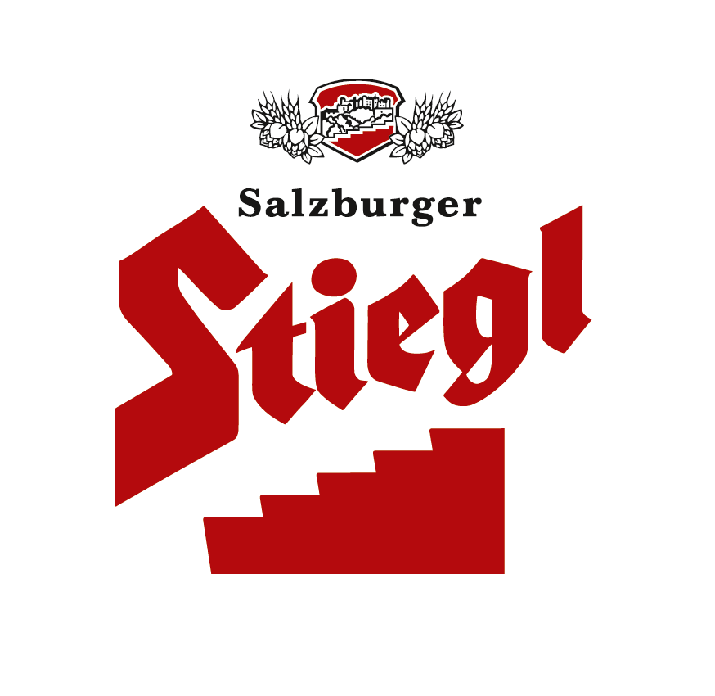
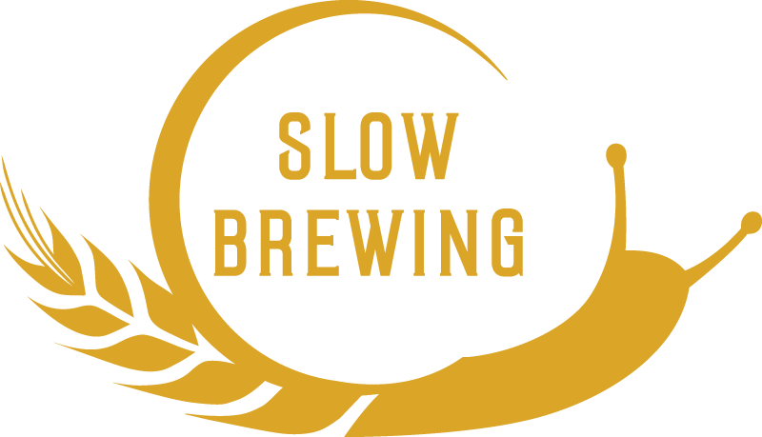
Presseinformation!

➲ Pre-Opening Event zum Sporthighlight des Jahres am 8. Juni in Stiegl-Ambulanz
➲ Bieranstich durch Dompfarrer Toni Faber
➲ Stiegl-Truck mit exklusiver Modenschau
➲ Süffiger Biergenuss für den perfekten Fußball-Abend
➲ 10. Juni bis 10. Juli Fußball in der Stiegl-Ambulanz

Pre-Opening Event zum Sporthighlight des Jahres
in der Stiegl-Ambulanz

Fußball Pre-Opening Event mit Stiegl-Truck und Fashion-Show
Am Mittwoch, 8. Juni, macht der knallrote Stiegl-Truck in Wien Station. Ab 15 Uhr kann man das neue Stiegl-Mobil, das mit allen technischen Extras und Sonderanfertigungen ausgestattet ist, live in der Stiegl-Ambulanz bewundern und sich davon überraschen lassen, was er neben LED-Monitoren und einer starken Sound-Anlage noch alles zu bieten hat. Für alle „Fashion Victims“ gibt es ab 19 Uhr eine coole Modenschau, die neben der trendigen Stiegl-Fashion auch die neuen T-Shirts mit „schlauen (Ex-)Fußballer-Sprüchen“ aus der Stiegl-Merchandising Linie rund um das Fußballereignis des Jahres präsentiert.

Passend zu diesem großen Sport-Event des Jahres hat Stiegl-Kreativbraumeister Markus Trinker eigens dafür eine untergärige Bierspezialität eingebraut, die strohblond aus dem Glas leuchtet und unheimlich süffig ist. Das „sportliche“ Bier mit 5 % vol. Alkoholgehalt aus Pilsner und Wiener Malzen sowie Tettnanger Aromahopfen besticht mit einer zarten Bittere am Gaumen. Der edle Gerstensaft ist ausgewogen, vollmundig und passt einfach perfekt zu einem entspannten Fußball-Abend in der Stiegl-Ambulanz“, beschreibt der Braumeister seine Bierkreation und ergänzt „Mehr wird dazu nicht verraten, also einfach vorbeikommen, kosten und genießen!“ Den ersten Schluck gibt es ab 8. Juni in der Stiegl-Ambulanz – nicht nur für Fans des runden Leders – und solange der Vorrat reicht! Den feierlichen Bieranstich wird um 18 Uhr Dompfarrer Toni Faber gemeinsam mit Stiegl-Geschäftsführer Robert Schraml vornehmen.

Das Fußball-Highlight live in der Stiegl-Ambulanz
Wenn am Freitag, 10. Juni, im Stadion von St. Denis um 21 Uhr die Eröffnungspartie zwischen Frankreich und Rumänien angepfiffen wird, dann wird auch in der Stiegl-Ambulanz die Euphorie der Fußballfans ordentlich für Stimmung sorgen. Im Zeitraum von 10. Juni bis 10. Juli werden in der Stiegl-Ambulanz alle Spiele aus Frankreich live auf drei LED-Leinwänden im Gastgarten bzw. bei Schlechtwetter im Lokal übertragen. Das Bierlokal im alten AKH bietet seinen Gästen gemütliche Stunden im urigen Ambiente. Hier verbindet sich innovatives Design mit Qualität und echter Salzburger Gemütlichkeit. Ob Gaststube oder Lounge, das große Speisenangebot, regelmäßige Events, Flat-TVs für Sportveranstaltungen, etc. machen das Lokal zu einem beliebten Treffpunkt – nicht nur für Bierliebhaber. Auch für individuelle Feiern mit Buffet oder à la Carte ist die Stiegl-Ambulanz bestens geeignet.

Termine, Daten und Fakten
 8. Juni 2016: Pre-Opening Event zum Sporthighlight des Jahres in der Stiegl-Ambulanz
Ab 15 Uhr Stiegl-Truck live erleben
Um 18 Uhr Bieranstich durch Dompfarrer Toni Faber
Ab 19.00 Uhr Stiegl-Fashion-Modenschau
 10. Juni bis 10. Juli 2016: Fußball-Liveübertragung in der Stiegl-Ambulanz
Eintritt frei!

Stiegl-Ambulanz | Alser Straße 4, 1090 Wien | Öffnungszeiten: Sonntag bis Donnerstag & Feiertag 8.30-24.00 Uhr, Freitag & Samstag 8.30-1.00 Uhr | Tel.: 01-4021150 | E-Mail: info@stiegl-ambulanz.com | www.stiegl-ambulanz.com

2016-06-03

___________________________

Bildtexte:
Pressebild 1: Am 8. Juni findet in der Stiegl-Ambulanz das große Pre-Opening Event zum Sport-Highlight des Jahres statt.
Bildnachweis: Stiegl / Abdruck honorarfrei!

Pressebild 2: Der neue Stiegl-Truck, der mit allen technischen Extras und Sonderanfertigungen ausgestattet ist, macht am 8. Juni in der Stiegl-Ambulanz Halt.

Bildnachweis: wildbild / Abdruck honorarfrei!

Rückfragen richten Sie bitte an:

Stiegl-Pressestelle, Mag. Alexandra Picker-Rußwurm oder Mag. Angelika Spechtler

c/o Hebenstreit & Picker PR GmbH Tel. 0662-841187-0, E-Mail office@hebenstreit-picker.at

